Tarmscreening – Henvisning, innkalling og dokumentasjon
Arbeidsdokument
V09, mars 2022.
Dokumentet beskriver arbeidsflyt ved mottak av henvisninger til tarmscreening fra Kreftregisteret med bakgrunn i positiv iFOBT. Dokumentet er utarbeidet av HSØ og vil deles med de andre helseregionene. Dokumentet tar utgangspunkt i DIPS Classsic.

Innhold
Henvisning etter positiv iFOBT 2
Mottak 2
Vurdering 4
Innkalling 4
Poliklinisk dokumentasjon 4
Patologirekvisisjon 5
Videre oppfølging 5
Ikke møtt 6
Viderehenvisning til annet helseforetak 6
Tilbakemelding til Kreftregisteret 6
Økonomisk oppgjør 6

Henvisning etter positiv iFOBT
Deltagere som henvises med bakgrunn i en positiv iFOBT har rett til nødvendig helsehjelp. Henvisningene skal behandles som ordinære henvisninger. Det innebærer at en spesialist i fordøyelsessykdommer må gjøre en individuell rettighetsvurdering iht Prioriteringsveileder - fordøyelsessykdommer, vanligvis vil vurderingen gi rett til koloskopi innen 4 uker.

Mottak
Slik kan henvisningen se ut ved mottak i HF’et, bildet Registrer henvisning (primær, ingen sekundær):

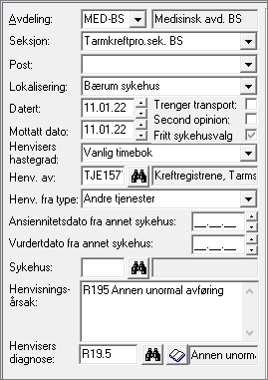
Fylles ut slik:
Lokalisering: Endre eller fyll inn hvis tomt.

Henvisningsdokumentet:
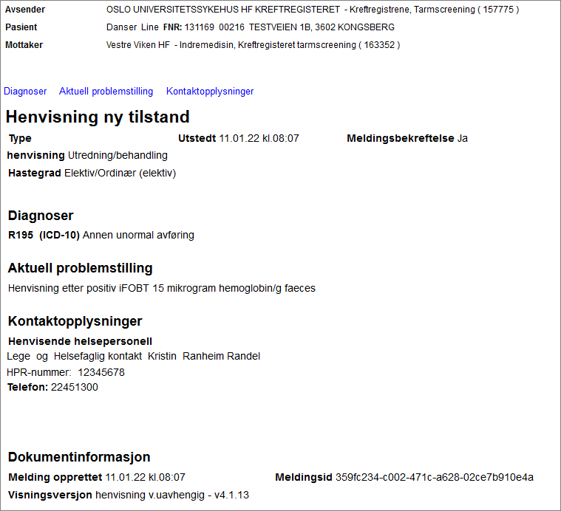

Vurdering
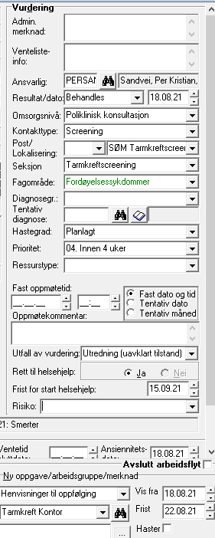
Fylles ut slik:
Ansvarlig: Lege etter interne retningslinjer
Resultat/dato: Behandles og dagens dato
Omsorgsnivå: Poliklinisk konsultasjon
Kontakttype: Screening
Fagområde: Fordøyelsessykdommer
Prioritet: 04. Innen 4 uker
Utfall av vurdering: Utredning (uavklart tilstand)
Ventetid sluttdato: Skal ikke settes ved
vurdering men iht. vanlige regler
Felter som ikke er nevnt her fylles ut etter interne retningslinjer.

Innkalling
Følger vanlige rutiner, inkludert rutiner for bekreftelse av tidspunkt for time dersom helseforetaket har dette.

Poliklinisk dokumentasjon
Undersøkende lege
- Dokumenterer undersøkelsen i strukturert skjema i FastTrak som nås fra DIPS Classic via menyvalget Verktøy | FastTrak Koloskopi
- Benytt skjemaet Koloskopi i Tarmscreeningsprogrammet
- Nødvendig og lovpålagt informasjon fra skjemaet går automatisk fra FastTrak Koloskopi til Kreftregisteret
- Dokumenterer undersøkelsen i DIPS:
  - i FastTrak: velg Notat | Notat kopierer notatet til ClipBoard
  - i DIPS: åpne notatet Gastro Koloskopinotat (edi)
      - slett henviser som er Kreftregisteret og hak av for at fastlege skal være hovedmottaker
      - lim inn notatet ved hjelp av CTRL+V. Dette forutsetter at samme pasient er aktiv i DIPS
  - dokumentet godkjennes og sendes til fastlege

Kontor

- ferdigstilling av konsultasjonen følger vanlige rutiner (koding, evt videre oppfølging ol)

Patologirekvisisjon
FastTrak Koloskopi har to muligheter for gjenbruk av registrert og signert informasjon:
- Utskrift: klikk på Utskrift og dokumentet Patologivedlegg vises og kan skrives ut
- Notat | Patologi: gjør det mulig å kopiere via clipboard og lime inn teksten i en nytt dokument, f.eks. en patologirekvisisjon i DIPS. Teksten kan redigeres enten ved å gjenåpne dokumentet i FastTrak, endre fritekstfeltene i skjemaet, signere og eksportere på nytt, eller redigeres i dokumentet hvor teksten limes inn. Det siste medfører ikke at tekst endres i FastTrak.
Det er viktig at det til hver screeningundersøkelse foreligger adekvat informasjon fra kliniker. Det forutsetter en nøyaktig og komplett utfylt remisse som ivaretar god dokumentasjon av pasientdata, kliniske opplysninger og endoskopiske funn.
Rekvisisjonen må inneholde:
- Merking av screeningprogrammets offisielle navn eller godkjent kortversjon og NORPAT koden P06020 (Prøve med i tarmscreeningprogrammet)
- HPR nummer og navn til rekvirerende lege, identifisering av ansvarlig institusjon/helseforetak, og lokalisasjon med adresse av enhet hvor undersøkelsen er utført og svar skal rapporteres
- Pasientopplysninger
- Tidspunkt for undersøkelsen (dato og klokkeslett)
- Hastegrad dersom mistanke om malignitet
- Klinisk informasjon
- Beskrivelse av prosedyre og funn ved endoskopi med kopi av endoskopirapporten og eventuelt foto av identifiserte lesjoner

Videre oppfølging
Dersom positivt funn og pasienten skal følges opp videre:
- det opprettes en sekundærhenvisning som knyttes til den opprinnelige primærhenvisning fra Kreftregisteret
- henviser er undersøkende lege
- videre oppfølging følger vanlige retningslinjer mht frister, innkalling, dokumentasjon mv

Ikke møtt
Dersom pasienten ikke møter skal vedkommende innkalles iht. ikke møtt prosedyre. Det er anbefalt å gi pasienten minst én ny sjanse til å bli undersøkt. Tilbudet om ny time bør vare i minst 6 måneder før henvisningen avsluttes.

Viderehenvisning til annet helseforetak
For pasienter med positiv iFOBT gjelder rett til fritt behandlingsvalg. Disse pasientene kan derfor fritt velge hvilket sykehus som skal utføre undersøkelsen. Det er helseforetaket som mottar den første henvisningen fra Kreftregisteret som har ansvar for eventuell viderehenvisning, og henvisninger skal derfor ikke sendes i retur til Kreftregisteret.
Som mottaker skal man benytte foretakets tarmscreeningsadresse dersom de har det.

Tilbakemelding til Kreftregisteret
Kreftregisteret skal ha tilbakemelding på alle henvisninger i Tarmscreeningsprogrammet. Det vil de automatisk få når skjemaet Koloskopi i Tarmscreeningsprogrammet er fylt ut og signert. Der hvor dette mangler vil Kreftregisteret selv ta kontakt med det enkelte Tarmscreeningssenter pr telefon.

Økonomisk oppgjør
Pasienter med positiv iFOBT som henvises fra Kreftregisteret har status som pasient. Det betyr at egenandeler og ikke møtt-gebyr skal betales på vanlig måte.

